 | COLÉGIO PEDRO II - CAMPUS SÃO CRISTÓVÃO III  3ª SÉRIE – MATEMÁTICA II

LISTA 8 – MAT II – GEOMETRIA ESPACIAL – TRONCOS - GABARITO

TRONCOS
1 – Tronco de pirâmide
Vamos agora concentrar nossa atenção no tronco de pirâmide de bases paralelas, como mostra a figura abaixo.

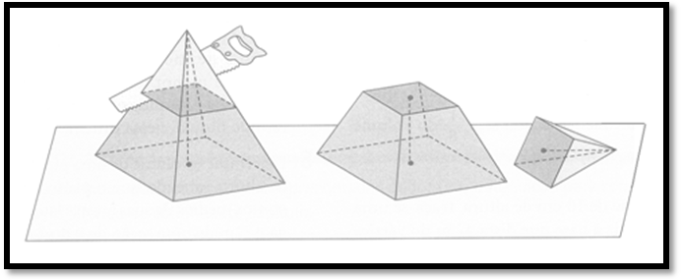

1.1 – Elementos
Base maior do tronco: é a base da pirâmide.
Base menor do tronco: é a seção transversal da pirâmide
Altura do tronco: é a distância entre os planos das bases.

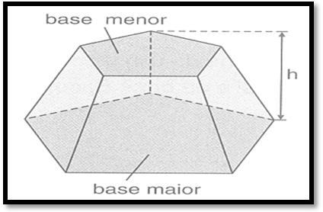

1.2 – Tronco de pirâmide regular
O tronco de bases paralelas obtido de uma pirâmide regular é denominado tronco da pirâmide regular.
Num tronco de pirâmide regular, temos:
• Arestas laterais congruentes entre si;
• As bases são polígonos regulares semelhantes;
• As faces laterais são trapézios isósceles congruentes entre si;
• A altura de qualquer face lateral chama-se apótema.

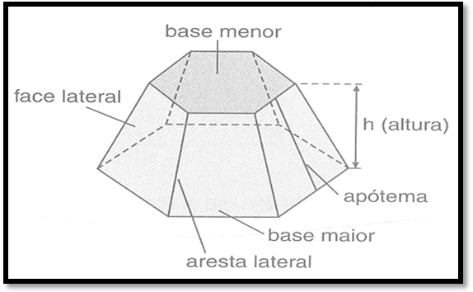
2 – Tronco de cone
Nas figuras abaixo estão dois cones secionados por um plano α, que não contem o seu vértice.

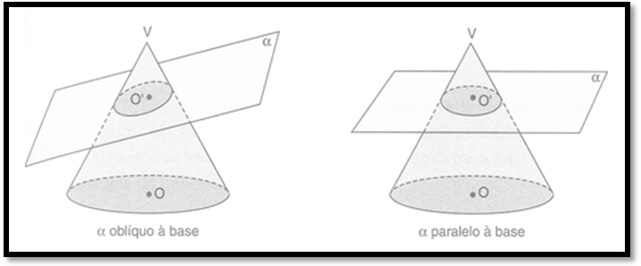

Note que, em cada caso, o plano α divide o cone em dois sólidos: um cone de vértice V com base em α e um outro sólido que é chamado tronco de cone.
Na figura em que o plano α é paralelo à base do cone, a seção determinada é um circulo de centro O’ e é chamada seção transversal do cone.
Vamos estudar apenas os troncos de cone circular reto de bases paralelas, como mostra a figura abaixo.

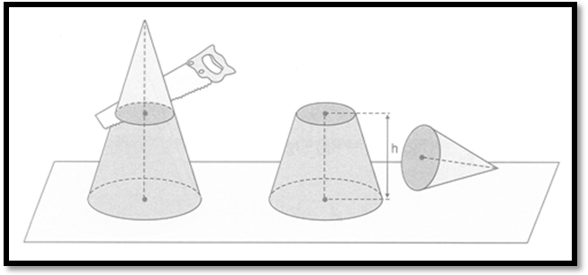

2.1 – Elementos
Base maior do tronco: é a base do cone.
Base menor do tronco: é a seção transversal do cone.
Altura do tronco: é a distância entre os planos das bases.

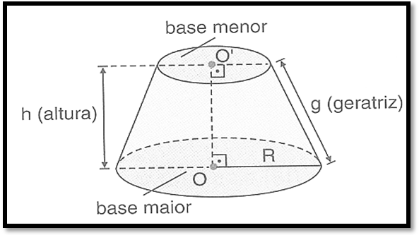

Observe na figura que a seção determinada pela interseção de um tronco de cone com um plano que contem o segmento, determinado pelos centros das bases, é um trapézio isósceles. Ela é chamada seção meridiana do tronco.

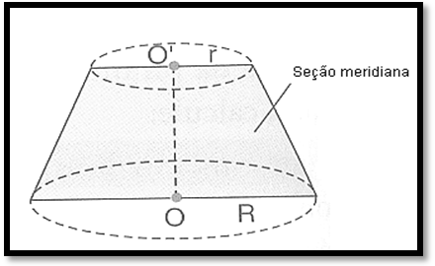
Obs.
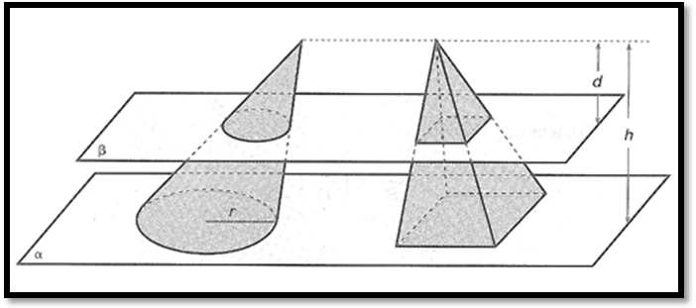

Tronco de pirâmide

Considere:
a_{b} = aresta da base menor
a_{B} = aresta da base maior
b = base menor
B = base maior
v = volume da pirâmide menor
V = volume da pirâmide maior
d = altura da pirâmide menor
h = altura da pirâmide maior

1)
$$\frac{a_{b}}{a_{B}}=\frac{d}{h}$$

2)
$$\frac{b}{B}={\left(\frac{d}{h}\right)}^{2}$$

3)
$$\frac{v}{V}={\left(\frac{d}{h}\right)}^{3}$$

Tronco de cone

Considere:
r = raio da base menor
R = raio da base maior
v = volume do cone menor
V = volume do cone maior
d = altura do cone menor
h = altura do cone maior

1) $\frac{r}{R}=\frac{d}{h}$

2) $\frac{v}{V}={\left(\frac{d}{h}\right)}^{3}$

QUESTÕES RESOLVIDAS

1) (UFG) A figura abaixo representa uma torre, na forma de uma pirâmide regular de base quadrada, na qual foi construída uma plataforma, a 60 metros de altura, paralela a base. Se os lados da base e da plataforma medem, respectivamente, 18 e 10 metros, a altura da torre, em metros, é:
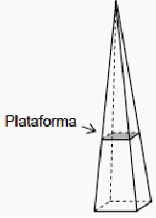

a) 75 b) 90 c) 120 d) 135 e) 145

GABARITO:

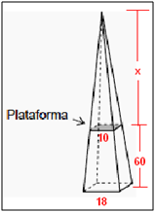

$$\begin{aligned}\frac{l}{L}=\frac{h}{H}→\frac{\text{10}}{\text{18}}=\frac{x}{\text{60}+x}→\text{18}x=\text{600}+\text{10}x→\text{18}x−\text{10}x=\text{600}→x=\frac{\text{600}}{8}=\text{75} m \\ H=\text{60}+\text{75}=\text{135} m\end{aligned}$$

2) (UFPE) Qual o volume de um tronco de pirâmide sabendo que suas bases são quadrados de lados 4 cm e 6 cm situados em planos paralelos cuja distância é 3 cm?

GABARITO:
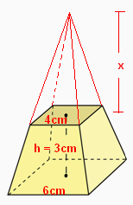

$$\begin{aligned}\frac{4}{6}=\frac{x}{3+x}→6x=\text{12}+4x→6x−4x=\text{12}→x=\frac{\text{12}}{2}=6 \text{cm} \\ \begin{aligned}\left\{V(\text{menor})=\frac{(4)^{2}\text{.}(6)}{3}=\text{32}{\text{cm}}^{3} | \right.\end{aligned} \\ \end{aligned}$$

3) (ITA) Seja uma pirâmide de base hexagonal e altura 10 m. A que distancia do vértice devemos cortá-la por um plano paralelo a base de forma que o volume da pirâmide obtida seja 1/8 do volume da pirâmide original?
a) 2 m b) 4 m c) 5 m d) 6 m e) 8 m

GABARITO:

$$\begin{aligned}\left\{\frac{v}{V}={\left(\frac{d}{\text{10}}\right)}^{3} | \right.\end{aligned}$$

4) (UFRN) Um recipiente cônico foi projetado de acordo com o desenho ao lado, no qual o tronco do cone foi obtido de um cone de altura igual a 18 cm. Qual o volume desse recipiente, em cm³?
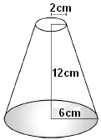

a) $\text{216}π$ b) $\text{208}π$ c) $\text{224}π$ d) $\text{220}π$

GABARITO:

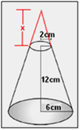

$\begin{aligned}\left\{V_{\text{maior}}=\frac{π(6)^{2}\text{.}(\text{18})}{3}=π(6)^{2}\text{.}(6)=\text{216}π | \right.\end{aligned}$.

5) Duas substancias, A e B, que não se misturam, são colocadas num recipiente de forma cônica, de modo que a substancia A ocupe até a metade da altura do cone e a substancia B, o restante (conforme a figura). A razão entre o volume de A e o volume de B e:
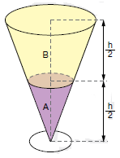
a) $\frac{8}{7}$ b) $\frac{1}{7}$ c) $1$ d) $\frac{1}{8}$ e) 7
GABARITO:

$$\begin{aligned}\frac{v(\text{menor})}{V(\text{maior})}=\frac{{\left(h2\right)}^{3}}{h^{3}}=\frac{h^{3}8}{h^{3}}=\frac{1}{8}→\begin{aligned}\left\{V(A)=\frac{V(\text{maior})}{8} | \right.\end{aligned} \\ \end{aligned}$$

6) (UERJ) A figura abaixo representa um recipiente cônico com solução aquosa de hipoclorito de sódio a 27%. O nível desse líquido tem 12 cm de altura.
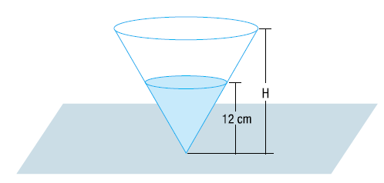
Para o preparo de um desinfetante, diluiu-se a solução inicial com água, até completar o recipiente, obtendo-se a solução aquosa do hipoclorito de sódio a 8%.
Esse recipiente tem altura H, em centímetros, equivalente a :
(A) 16
(B) 18
(C) 20
(D) 22

GABARITO:
Considere que inicialmente a quantidade de hipoclorito seja V e com a diluição em água o percentual foi de 27% em relação a um volume inicial (Vi). Com o acréscimo da água, e somente da água, o percentual em relação ao volume final (Vf) foi de 8%, mas a quantidade de hipoclorito ainda é V. A razão entre os volumes é proporcional ao cubo da razão de suas dimensões.

$$\begin{aligned}i) \begin{aligned}\left\{\text{Situação}(\text{inicial});\frac{V}{\text{Vi}}=\text{27}\text{\%}→V=\text{27}\text{\%}\text{.}V_{i} | \right.\end{aligned} \\ \end{aligned}$$

7) (UERJ) Um sólido com a forma de um cone circular reto, constituído de material homogêneo, flutua em um líquido, conforme a ilustração abaixo.
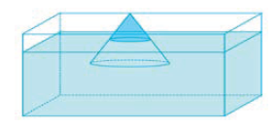
Se todas as geratrizes desse sólido forem divididas ao meio pelo nível do líquido, a razão entre o volume submerso e o volume do sólido será igual a:
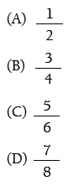

GABARITO:
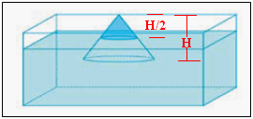

$$\begin{aligned}\frac{v}{V}=\frac{(H/2)^{3}}{(H^{3}}=\frac{\frac{H^{3}}{8}}{H^{3}}=\frac{H^{3}}{8}\text{.}\frac{1}{H^{3}}=\frac{1}{8}⇒v=\frac{V}{8}\text{.} \\ \text{Volume}(\text{submerso})=V−v=V−\frac{V}{8}=\frac{7V}{8} \\ \text{Razão}=\frac{\text{Volume}(\text{submerso})}{\text{Volume}(\text{sólido})}=\frac{\frac{7V}{8}}{V}=\frac{7V}{8}\text{.}\frac{1}{V}=\frac{7}{8}\end{aligned}$$

8) (UERJ) As figuras a seguir mostram dois pacotes de café em pó que têm a forma de paralelepípedos retângulos semelhantes.
Se o volume do pacote maior é o dobro do volume do menor, a razão entre a medida da área total do maior pacote e a do menor é igual a:
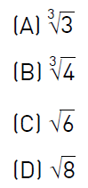

GABARITO:

Considere V, A, a e V’, A’, a’ respectivamente os valores do volume, área e dimensão de uma aresta do pacote maior e menor, temos as relações:

$\begin{aligned}\left\{V=2V' | \right.\left\{\frac{V}{V'}={\left(\frac{a}{a'}\right)}^{3} | \right.\end{aligned}$.

9) Considere uma pirâmide regular, de altura 25 cm e base quadrada de lado 10 cm. Seccionando essa pirâmide por um plano paralelo à base, à distância de 5 cm desta, obtém-se um tronco cujo volume, em cm³, é:
a) 200/3
b) 500
c) 1220/3
d) 1280/3
e) 1220

GABARITO:
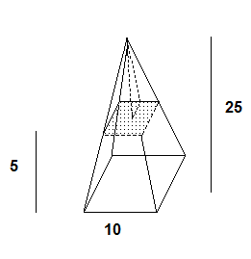
$$\begin{aligned}V_{\text{tronco}}=V−v \\ 1º) \text{Cálculo} \text{da} \text{aresta} \text{da} \text{base} \text{da} \text{pirâmide} \text{menor}: \\ \frac{\text{10}}{x}=\frac{\text{25}}{\text{20}}→\frac{\text{10}}{x}=\frac{5}{4}→5x=\text{40}→x=8 \\ 2º) \text{Cálculo} \text{do} V: \\ V=\frac{1}{3}\text{.}A_{\text{base}}\text{.}H→V=\frac{1}{3}\text{.}\text{10}²\text{.}\text{25}→V=\frac{\text{2500}}{3} \\ 3º) \text{Cálculo} \text{do} v: \\ v=\frac{1}{3}\text{.}A_{\text{base}}\text{.}h→v=\frac{1}{3}\text{.}8²\text{.}\text{20}→v=\frac{\text{1280}}{3} \\ 4º) \text{Cálculo} \text{do} Valignl{\begin{aligned}\text{tronco}:\end{aligned}}_{}\end{aligned}:V_{\text{tronco}}=V−v→V_{\text{tronco}}=\frac{\text{2500}}{3}−\frac{\text{1280}}{3}→V_{\text{tronco}}=\frac{\text{1220}}{3} \text{cm}³$$

10) Um cone circular reto, cuja medida da altura é h, é seccionado, por um plano paralelo à base, em duas partes: um cone cuja medida da altura é h/5 e um tronco de cone, conforme a figura.
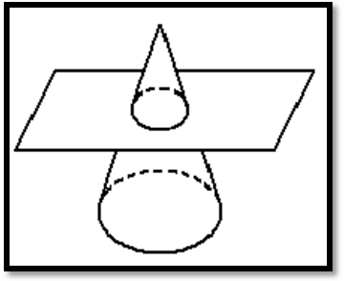
A razão entre as medidas dos volumes do cone maior e do cone menor é:
a) 15
b) 45
c) 90
d) 125

GABARITO:

$$\frac{V}{v}={\left(\frac{H}{n}\right)}^{3}→\frac{V}{v}={\left(\frac{h}{\frac{h}{5}}\right)}^{3}→\frac{V}{v}={\left(h\text{.}\frac{5}{h}\right)}^{3}→\frac{V}{v}=5^{3}=\text{125}$$

11) Um tanque cônico, de eixo vertical e vértice para baixo, tem água até a metade de sua altura. Se a capacidade do tanque é de 1200 L, então a quantidade de água nele existente é de:
a) 600 L.
b) 450 L.
c) 300 L.
d) 200 L.
e) 150 L.
GABARITO:
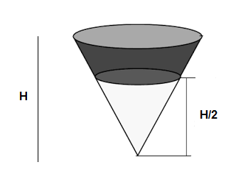
$$\frac{V}{v}={\left(\frac{H}{n}\right)}^{3}→\frac{\text{1200}}{v}={\left(\frac{H}{\frac{H}{2}}\right)}^{3}→\frac{\text{1200}}{v}={\left(H\text{.}\frac{2}{H}\right)}^{3}→\frac{\text{1200}}{v}=2^{3}→\text{1200}=8v→v=\text{150} L$$

12) Em uma lanchonete, um casal de namorados resolve dividir uma taça de milk shake, na forma de um cone, com as dimensões mostradas no desenho.
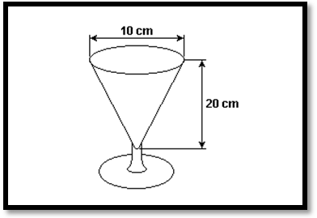
a) Sabendo-se que a taça estava totalmente cheia e que eles beberam todo o milkshake, calcule qual foi o volume, em mL, ingerido pelo casal. Adote π = 3.
b) Se um deles beber sozinho até a metade da altura do copo, quanto do volume total, em porcentagem, terá bebido?

GABARITO:

$$\begin{aligned}a) V=\frac{1}{3}\text{.}π\text{.}r²\text{.}h→V=\frac{1}{3}\text{.}3\text{.}5²\text{.}\text{20}→V=\text{500} \text{cm}³→V=\text{500} \text{mL} \\ b) \frac{V}{v}={\left(\frac{H}{n}\right)}^{3}→\frac{\text{500}}{v}={\left(\frac{H}{\frac{H}{2}}\right)}^{3}→\frac{\text{500}}{v}={\left(H\text{.}\frac{2}{H}\right)}^{3}→\frac{\text{500}}{v}=2^{3}→\text{500}=8v→v=\text{62},5 L\text{.}\text{.} \text{Por}\text{tan}\text{to}, \\ \text{quem} \text{bebeu} \text{até} a \text{metade} \text{consumiu} \text{500}−\text{62},5=\text{437},5 \text{mL}\text{.} \text{Assim}: \\ \left\{\begin{matrix}\text{500}\text{______}\text{100}\text{\%} \\ \text{437},5\text{_______}x\end{matrix}→\frac{\text{500}}{\text{437},5}=\frac{\text{100}}{x}→\frac{5}{\text{437},5}=\frac{1}{x}→5x=\text{437},5→x=\text{87},5\text{\%}\right.\end{aligned}$$
Respostas

1) D; 2) 76 cm³; 3) C; 4) B; 5) B; 6) B; 7) D; 8) B; 9) C; 10) D; 11) E; 12) a) 500 mL; b) 87,5%

